Министерство образования
Республики Беларусь
Учреждение образования
Белорусский государственный университет
информатики и радиоэлектроники

Кафедра: интеллектуальных информационных технологий

Отчёт
По дисциплине
«Обработка изображений в интеллектуальных системах»
Тема: «Стереоскопические наблюдения и измерения»

Написал: Проверил
Германенко В.В., гр. 321701 Сальников Д. А.

Минск 2025
Цель: изучить алгоритм создания стереоскопического изображения

Задача:

Реализовать приложение позволяющее отображать стереоскопические изображения. Программа на вход должна принимать два изображения и по ним построить стереоскопическое изображение

Реализация:
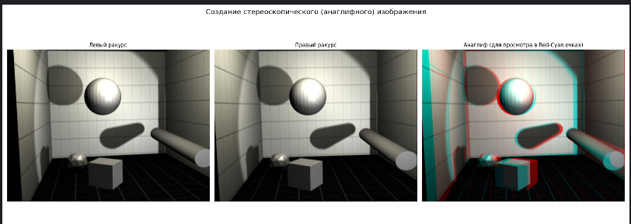

Вывод: Изучил принцип работы базового алгоритма создания стереоскопического изображения и их применение.

